Московский городской совет Общественных пунктов охраны порядка и Московский городской штаб Народной Дружины вошли в состав ГКУ «Московская Безопасность».
28.11.2024
В районе Даниловский ПС ОПОП района проводит рабочие встречи с членами Народной дружины. На встречах обсуждаются рабочие вопросы.

ГКУ «Московская Безопасность» будет содействовать столичным органам государственной власти, правоохранительным органам в обеспечении общественного порядка и повышению уровня правовой грамотности москвичей.
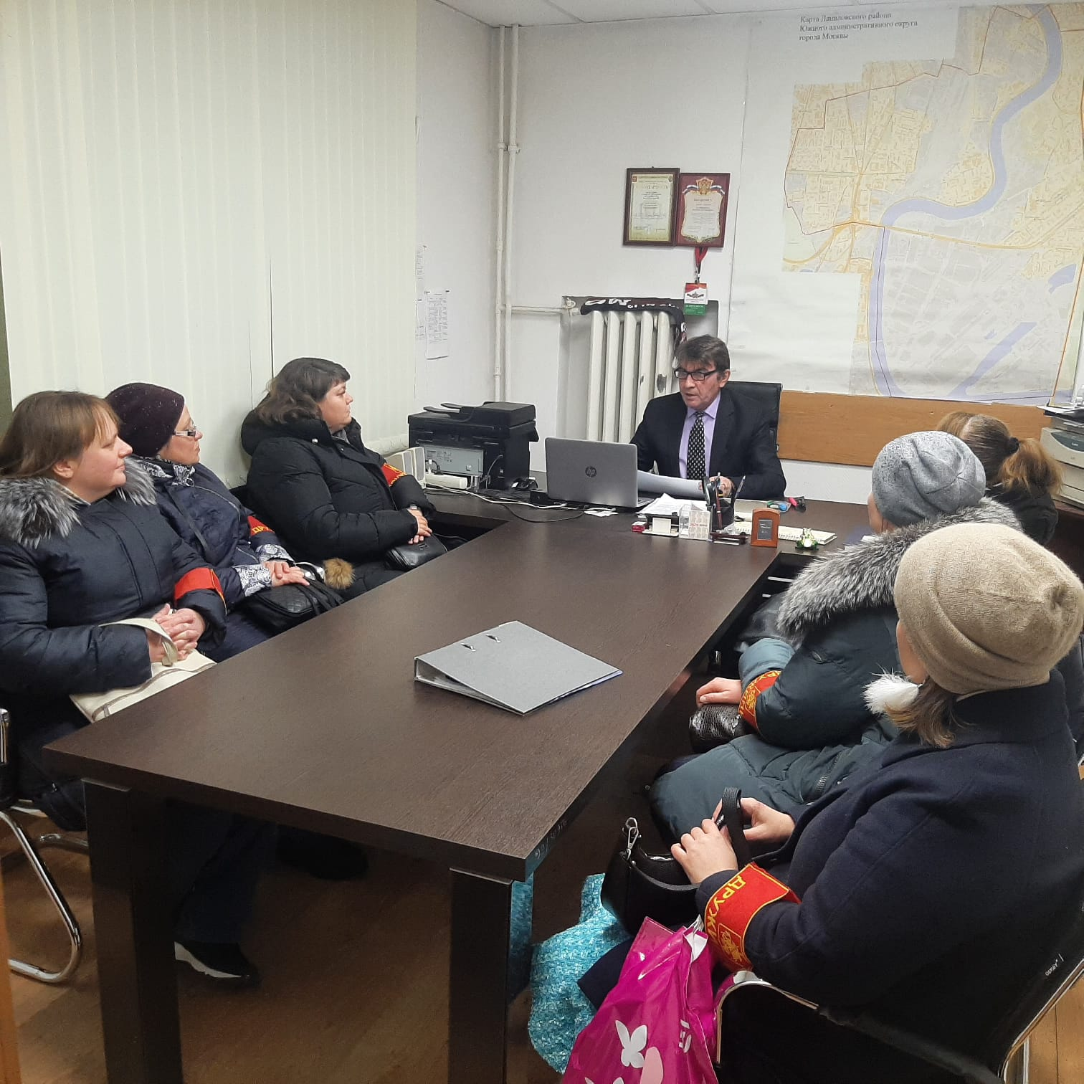

Адрес страницы: http://danilovsky.mos.ru/safety-and-security/detail/12691375.html
Управа Даниловского района города Москвы

